出國報告（出國類別：商售訓練）

BQM-167Xi靶機接裝國外訓練返國報告

服務機關：國軍防空砲兵訓練中心靶勤隊
姓名職稱：少校副隊長 童正斌
派赴國家：美國西部北加州羅斯維爾
出國期間：民國98年10月24日至98年11月22日
報告日期：民國98年12月25日

摘要
本屬國軍防空砲兵訓練中心靶勤隊負責年度重大演訓實彈射擊靶勤任務，在演訓中模擬進犯敵機，本軍目前使用MQM-107E型靶機已服役10年，因現MQM-107E型靶機系統之妥善率逐年降低，且原廠停產無法性能提升，性能與數量已無法滿足後續演訓需求。
本軍辦理此次購案，由台灣長榮航太科技股份有限公司得標，採用美國Composite Engineering,Inc.(CEi)公司產製BQM-167Xi靶機系統。
期使裝備接裝順利，同時讓操作人員可以深入了解此款靶機的構型、性能及操作維保，本軍遴派五員軍官及一員士官，前往美國加州CEi總公司，由該公司資深且專業工程師擔任各門課程講師，實施一個月的專業訓練。
目次

壹、目的 | ……………………………………… | 4
貳、受訓過程紀要 | ……………………………………… | 4
一、受訓行程 | ……………………………………… | 4
二、生活作息 | ……………………………………… | 5
三、受訓課程 | ……………………………………… | 5
四、受訓情形 | ……………………………………… | 7
参、心得 | ……………………………………… | 9
肆、檢討與建議 | ……………………………………… | 17
伍、附錄 | ……………………………………… | 18
一、受訓照片 | ……………………………………… | 18
二、參考書目 | ……………………………………… | 27
三、廠家資料 | ……………………………………… | 28

本文
壹、目的：
一、學習BQM-167Xi高性能靶機各部構造、功（性）能、組裝測試、發射流程、飛行操作等相關專業知識。
二、運用在受訓時所習得專業知識，除了可以讓接裝及後續使用順遂外，亦可了解該公司生產線作業，以掌握裝備品質。
貳、受訓過程紀要：
一、受訓行程：
本次受訓行程自民國98年10月24日至11月22日，共計30日，詳細行程如表一：

日期 | 起訖地點 | 行程紀要
10/24 | 台北桃園-洛杉磯 | 出發
10/24 | 洛杉磯-沙加緬度 | 轉機
10/26-11/20 | 羅斯維爾 | 受訓
11/21 | 沙加緬度-洛杉磯 | 轉機
11/21-11/22 | 洛杉磯-台北桃園 | 返程
表一：行程表
二、生活作息：
赴美於調整時差後，即刻接續CEi公司安排之課程，並於授
課返回旅館簡單用餐後，實施複習，並預習明日課程。因期程短暫，故每日均由領隊依每日課程，管制人員學習狀況，並於窒礙或疑難產生時，請廠商協助輔導人員學習。
三、受訓課程：
本班次完成課程共計160小時，如表二：

日期 | 課目名稱 | 授課教官
10/26 | General introduction簡介 | Mr.Taylor Roche
10/26 | Ground Support Equipment(地面支援裝備)簡介 | Mr.James Valdez
10/27 | 21-BQM-167Xi-2-00GS-00-1 General System(通用系統)簡介 | Mr.James cDonald
10/27 | Manufactory Tour(工廠導覽) | Mr.Branden Dulucchi
10/28 | 21-BQM-167Xi-2-00GS-00-1 General System(通用系統)簡介 | Mr.James McDonald
10/28 | 21-BQM-167Xi-2-00WD-00-1 Wiring Diagram(線路圖)簡介 | Mr.James McDonald
10/29 | 21-BQM-167Xi-4 ILLUSTRATED  PARTS BREAKDOWN(零件分解圖)簡介 | Mr.James McDonald
10/29 | Explosive Safety(爆炸物安全設施)簡介  ESD Training(靜電防護訓練)簡介 | Mr.James McDonald

日期 | 課目名稱 | 授課教官
10/30 | GROUND CONTROL STATION(G.C.S) (地面導控站) CHAPTER B、C | Mr.Taylor Roche
10/30 | GROUND CONTROL STATION(G.C.S) (地面導控站) CHAPTER F | Mr.Taylor Roche
11/2 | GROUND CONTROL STATION(G.C.S) (地面導控站) CHAPTER F、I | Mr.Taylor Roche
11/2 | 21-BQM-167Xi-1 Flight  Controller Manual(飛行控制手冊)第1章 | Mr.Doug Bancroft
11/3 | GROUND CONTROL STATION(G.C.S) (地面導控站) CHAPTER D、E | Mr.Taylor Roche
11/3 | 21-BQM-167Xi-1 Flight  Controller Manual(飛行控制手冊)第2章 | Mr.Doug Bancroft
11/4 | GROUND CONTROL STATION(G.C.S) (地面導控站) CHAPTER E | Mr.Taylor Roche
11/4 | 21-BQM-167Xi-1 Flight  Controller Manual(飛行控制) 第3章 | Mr.Doug Bancroft
11/5 | GROUND CONTROL STATION(G.C.S) (地面導控站) CHAPTER E | Mr.Taylor Roche
11/5 | 21-BQM-167Xi-1 Flight  Controller Manual(飛行控制手冊)第4、5章 | Mr.Doug Bancroft
11/6 | GROUND CONTROL STATION(G.C.S) (地面導控站) CHAPTER J | Mr.Taylor Roche
11/6 | 21-BQM-167Xi-1 Flight  Controller Manual(飛行控制手冊)第6、7章 | Mr.Doug Bancroft
11/9 | GROUND CONTROL STATION(G.C.S) (地面導控站) CHAPTER A | Mr.Taylor Roche
11/10 | 21-BQM-167Xi-1 Flight  Controller Manual(飛行控制手冊)第8章 | Mr.Taylor Roche
11/10 | 21-BQM-167Xi-1 Flight  Controller Manual(飛行控制手冊)第9、10章 | Mr.Taylor Roche
11/11 | 21-BQM-167Xi-2 Aircraft Build & Maintenance procedure(靶機組裝及維護程序) | Mr.James Valdez
11/12 | 21-BQM-167Xi-2 Aircraft Build & Maintenance procedure(靶機組裝及維護程序) | Mr.James Valdez
11/13 | Tow Target Launcher Assy.with IR and RF pods(投擲架總成及 IR & RF靶) | Mr.Doug Bancroft
11/16 | Target Test Set.(靶機測試組) | Mr.Kenneth Stevens
11/17 | Target Test Set.(靶機測試組) | Mr.Kenneth Stevens
11/18 | Target Test Set.(靶機測試組) | Mr.Kenneth Stevens
11/19 | 21-BQM-167Xi-2-00GS-00-1 General System(通用系統) | Mr.James Valdez
日期 | 課目名稱 | 授課教官
11/20 | 21-BQM-167Xi-2-00GS-00-1 General System(通用系統) | Mr.James Valdez
11/20 | 期末檢討會暨結訓典禮 | Mr.Branden Dulucchi
表二：課程表
四、受訓情形：
(一)受訓地點及環境：
本次受訓地點為Composite Engineering, Inc.(CEi)公司，受訓地點位於美國西部北加州(North California)羅斯維爾(Roseville)，適逢秋季，平均氣溫約在攝氏10°左右，日夜溫差甚大，受訓教室區分為學科及實習教室。
(二)授課教官背景：
本次授課教官皆為CEi公司工程師，每人資歷及背景皆不同，在這個團隊中的每個人各司其職，分別專精於不同領域，並且擁有相當豐富的實務操作經驗，其主要職務及工作內容如表三：
職務 | 姓名 | 工作內容
專案經理  Program Manager | 布蘭登  Mr. Branden Dulucchi | 1、合約管理  2、工廠導覽
工程師  Engineer | 詹姆士  Mr. James McDonald | 1、技術手冊編撰、修訂  2、通用系統、線路圖、零件分解圖簡介
靶機導控員  Romote Control Operator(RCO) | 道格  Mr. Doug Bancroft | 1、導控站靶機操控員  2、飛行控制手冊、投擲架、拖靶簡介
導控系統操作員  Master Console Operator(MCO) | 泰勒  Mr. Taylor Roche | 1、導控站靶機狀態監控員  2、地面導控站架設、軟硬體更新、航路規劃
靶機射場控制員  Direct Control Operator(DCO) | 詹姆士  Mr. James Valdez | 1、靶機組裝、測試、維護  2、發射前系統檢查、加力器安裝
靶機射場控制員  Direct Control Operator(DCO) | 肯尼斯  Mr. Kenneth Stevens | 1、靶機組裝、測試、維護  2、發射前系統檢查、加力器安裝
表三：職務表
(三)參訓學員分工：
本軍派訓學員6員，主要分成導控站及發射場兩組人員，其中以職務分工又可細分為RCO、DCO及MCO，詳細資料如表四：
級職 | 姓名 | 受訓分工
少校副隊長 | 童正斌 | 靶機導控員  Romote Control Operator(RCO)
上尉補給官 | 杜健億 | 靶機射場控制員  Direct Control Operator(DCO)
上尉補保分隊長 | 邱尚尤 | 導控系統操作員  Master Console Operator(MCO)
上尉飛彈電子技術官 | 鍾文廣 | 靶機射場控制員  Direct Control Operator(DCO)
上尉飛彈電子技術官 | 林泰慶 | 靶機射場控制員  Direct Control Operator(DCO)
上士高砲雷達士 | 陳昶志 | 導控系統操作員  Master Console Operator(MCO)
表四：分工表
參、心得：
本次受訓各門課程教官皆在課前做了相當充足的準備，其中包含了投影片的製作及實作課程時教具的整備，在訓期中讓學員感受到內容的豐富，課堂中以技術手冊內容為上課主軸，主要是為了讓學員們對此款靶機各部功能先有初步的了解，此外更不吝惜與學員們分享自己長年的操作及修護經驗，讓我們學到了在技令之外的精髓所在，以下為參訓過程中心得：
一、在課程一開始經由實地操作影片讓學員了解BQM-167Xi靶機，其內容包含工廠生產流程、開箱組裝、電子測試、燃油加注、射坪測試、發射實況、在空性能表現及回收清洗過程介紹。
二、BQM-167Xi靶機為一高性能遠端操控靶機，發動機型式為Microturbo TRI60-5+，其飛行高度為水平面上50呎至50000呎，最高速度可達0.95馬赫，最大承受G值可達9G，使用於地對空及空對空武器性能驗證，可經由地面導控站發射上傳訊號實施遠端遙控，並從靶機本身回傳下載訊號至導控站，監控飛行時之各項數據及狀態，並可經由操作員手動下達回收指令，當其失去構聯資料或電力供給也可自動執行回收系統。
三、 BQM-167Xi靶機主要可分為電子艙、燃油箱、尾段機身、機翼組等四個主要總成，機身主要由碳纖維複合材質構成，包含了63加侖燃油箱，加注JP-8燃油供燃燒室燃燒維持引擎運轉，提供靶機飛行時之電力，主要電力可分為28VDC及12VDC分別用於靶機飛行及回收系統。
四、 至CEi公司於沙加緬度廠區，參訪BQM-167Xi靶機生產線，讓我們得知機身由碳纖維複合材料製成，靶機電子艙板及各組成結合面，均由CNC製成，在靶機塗裝區均有恆溫無塵控管，靶機金屬部分均有正（陽）極抗氧化處理，並介紹靶機收回浮袋作動原理，可供靶機水面漂浮時間達4小時以上。
五、 零附件儲存危險等級共區分為1.1、1.2、1.3、1.4及1.5等五類，靶機使用之加力器等級1.3(產生爆破及碎片)，MK-44為1.4。
六、 靶機裝備中計有自動駕駛感應器等10項零附件為靜電敏感元件(ESDS)，需使用防靜電器材儲存、包裝、運輸及安裝。
七、 地面導控站包含控制靶機控制模組、模擬電腦、系統主要控制電腦、系統備份控制電腦及導控面板等五大組成，每項模組擁有獨立的不斷電系統。
八、 導控系統中的地面無線電頻率單元(GRFU)產生37dB的信號，經過放大器增益至47dB，經過電纜衰減2dB，經由天線增益8dB，若飛行250公里將會衰減135dB，所以傳送至靶機的信號強度為-82dB，惟接收發射機接收敏感度為-97dB，所以有效信號強度為-82-(-97)=15dB。
九、 地面導控系統內置16個頻率可供使用，若同時使用2個頻率需相差2MHz，若使用兩根天線，水平距離需相差8呎、垂直距離需相差2呎，當一個頻率控制一架靶機資料傳輸速率為10Hz，若一個頻率控制二架靶機資料傳輸速率降為7Hz。
十、 當一個頻率控制二架靶機時，上傳資料鍊將包含一個起始位元(Header)，此位元定義資料傳輸對象(Target1或Target2)。
十一、導控系統的時序(Timing)可使用UTC (Universal Time Coordinated)或GPS時序，可配合飛彈系統做更改。
十二、上傳/下載資料中，每秒會有40筆資料用來運算資料正確率，以監控通訊品質(TQUAL)。
十三、地面導控系統和靶機構聯時，使用同一個頻率傳送和接收，與現行靶機(使用一個頻率傳送、一個頻率接收)不同。
十四、導控系統可以讓靶機平飛時定速飛行，但無法限制靶機最高或最低速度。
十五、靶機脫鎖4秒後自動進入LOC模式，會自動飛回回收點，若靶機恢復與導控站構聯，導控站可恢復靶機操控，回收點於發射前在發射控制電腦(LCC)上設定。
十六、在地面導控站中Data Reducer程式可將飛行紀錄中所需解讀參數擷取輸入Excel檔，系統控制電腦(SCC)，主控制者軟體中可勾選Command Error使連線中斷，進而進入LOC模式執行回收作業，若靶機失去GPS訊號，APS(自動駕駛感應器）會嘗試運用先前資料及目前靶機姿態來計算目前位置，靶機模擬程式(HiFiSim）中可以設定模擬飛行的通信品質，使駕駛能練習不同通信品質下靶機操控。
十七、LCC面板顯示Weight係為全靶機 (含拖靶、投擲架及油箱) 之重量，而POD Weight是指單一拖靶重量(不含投擲架)，ENGINE視窗AFT FUEL開關，當ENGINE啟動後，經由PMCU後電力會傳送到AFT FUEL開關自動開啟，無需手動啟動。
十八、靶機加力器未點火可分為Misfire(電壓未送至加力器)及Hangfire(電壓送至加力器但未順利點火)，若靶機未離架時無法立即判斷加力器未點火之狀況為何時，皆以Hangfire緊急處理程序作處置。
十九、若引擎啟動後靶機著火，因靶機上裝載易燃性油料及加力器，考量安全因素，依照緊急處理程序將靶機發射離架，待加力器脫離，導控員開啟緊急回收功能，使靶機落海藉以撲滅火勢。
二十、當開啟緊急回收功能，靶機在1500呎以上啟動回收程序時會先開啟減速傘，8秒後再開啟降落傘；靶機在1500呎以下，因考量時間因素將會同時開啟減速傘及降落傘，在正常回收模式中，回收傘限制在10000呎以下才能開啟。
二一、引擎超溫多發生於高度爬升角度過大時，若在爬升過程中超溫，則減少爬升角度或引擎轉速；操作靶機滾轉及俯仰姿態後要擺平靶機時，需使用搖桿恢復姿態指令，以免靶機作動幅度過大。
二二、拖靶釋放時可執行靶機滾轉，滾轉指令需控制在45度以內，但滾轉方向不可與釋放的拖靶同方向(如釋放左拖靶時，只能實施右滾轉)。拖靶釋放限制高度為5000至20000呎，當靶機拖曳拖靶時速度需控制在250至305浬。
二三、當靶機在2500呎以下失控，且靶機姿態朝下超過10度，需開啟緊急回收功能，以縮短降落傘開啟時間。
二四、靶機爬升時需取消定速功能，以免系統為了保持靶機速度使發動機長時間保持在高轉速；靶機在高高度時難以保持定速飛行，若開啟定速功能將會使發動機轉速變化量會過大，當高度超過29588呎建議取消定速功能。
二五、靶機系統主電源為28V，靶機飛行中電壓低於24V應立即啟動回收程序，若靶機電壓低於22V系統將自動啟動回收程序。
二六、地面導控站軟體更新後要使用ORB setting軟體確認參數及IP是否有誤。GRFU無法直接使用windows執行更新，需使用MS-DOS執行更新，更新後需使用SYSCON軟體律定GRFU名稱才可運作。
二七、水面回收作業所使用的漂浮袋，需依程序摺疊後以紙膠帶固定安裝於機身下方，如果使用其他種類膠帶，會因材質韌性太高造成漂浮袋無法施放。
二八、收回重建清洗作業時，以高壓水柱清洗靶機機體，但電子接頭部分嚴禁使用高壓水柱清洗及加壓空氣正面吹向接頭，容易造成接頭進水或損壞；靶機於收回重建清洗作業後，可將靶機機體內所有料件，包含電子機匣及電子接頭，吹乾後可放至裝備使用烤箱內以65°C以下、8小時以上實施烘乾。
二九、平衡配重時，要將所有油料加滿，除了加力器外所有負載需安裝完畢始可實施平衡配重，實施重量平衡調整重心值時，數值須介於FS188.00至FS198.50為正常範圍，若不在此範圍則不可執行任務，影響重心值最大可能因素為燃油不足；故若因其他因素消耗油量，必須加注至標準值，以免影響重心值。
三十、運用高度模擬器和靶機做連結，模擬靶機在空飛行時之各種高度及速度，確保靶機內部機匣及空速管和靜態氣壓計可以正常作動，並讓學員實際進行操作及練習，以加深印象。
三一、實施高度模擬器功能操作，ALT為設定其高度、ROC為設定高度爬升率、CAS為設定其速率、RtCAS為設定其加速率，其中ROC設定不能超過5000英呎∕分鐘、RtCAS設定不能超過350英呎∕分鐘，新式高度模擬器全為螢幕顯示其功能且設定由按鍵選擇，與現行高度模擬器指針式功能和設定由手動式全然不同。
三二、實施重量平衡時，登記第一次組裝靶機時的重量，爾後可依此數據實施檢查靶機重量是否正常，因為油箱離重心很近，若少加油的時，重心可能會在標準值內，故要記錄第一次靶機之重量。
三三、移除及裝置投擲架、拖靶過程中，鋼纜線圈盤纏繞鋼纜後應以膠帶覆蓋，確保其不會鬆脫，在安裝時需特別注意到間隙之調整，確保拖靶在飛行任務中可以順利釋放。
三四、拖靶鋼繩切斷原理：MK-44炸藥包爆炸後，爆炸壓力推動氣室內活塞，活塞推動後會觸碰到鋼繩，接著活塞推鋼繩去觸碰刀片，導致鋼繩切斷。
三五、TTS測台共分為自動及手動兩種測試模式，使用自動模式電腦將依程式實施全系統功能測試，手動模式為使用者依操作需求挑選測試項目實施測試；測試程序結束後，TTS會將記錄結果匯出報告。
三六、BQM-167Xi靶機之位址設定，係由TTS測台及靶機測試模組實施設定，異於107E靶機在接收發射機上設定，零時插銷(Zero time pin為內建電子式，由TTS測台實施程式控制安裝或拆卸。
三七、使用頻譜分析儀測量電纜衰減值及駐波比，若測試結果值在1~1.5之間，可得知天線傳輸效率良好；並可量測射頻發射機發射dB值，藉以換算發射機輸出功率。
三八、靶機主要有25psi以及3psi兩個調節器，分別將發動機輸入之空氣進行調節後傳送至燃油箱及煙油箱兩個地方，為了確保氣壓經過調節後才送至其目的地，在飛行任務前必需實施調節器校準，防止裝備損壞。
肆、檢討與建議：
本次受訓，因專長限制，均由靶勤隊內，擇優ECL鑑測成績之人員赴美受訓，惟出國前之技令研讀均以中文版為主，故學員對於原文技令及相關專有名詞之理解稍差，且國內對於外文之聽與說之學習均較缺乏，故對原文或英文會話理解能力稍差之學員，均需花費額外時間複習。
建議各單位有意願及培養出國受訓人員，應利用公餘自修精進“聽、說、讀、寫”之外語能力，充實自我，俾加強受訓期間之吸收能力，增加學習效益。
伍、附錄：
一、受訓照片：
(一）地面導控站執行航路規劃
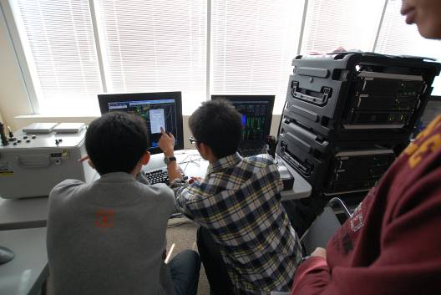
(二）講師Taylor、進行航路圖解說
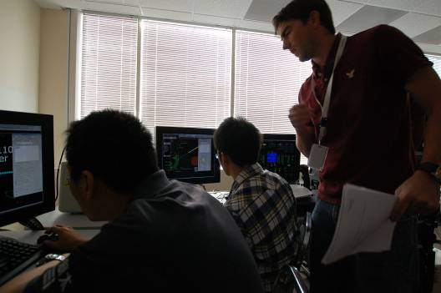
(三）地面導控站裝箱
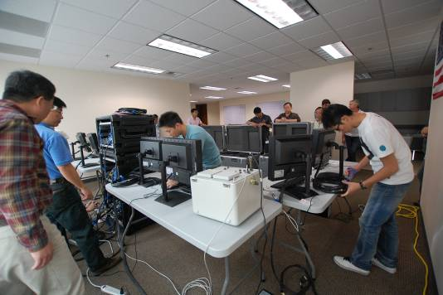
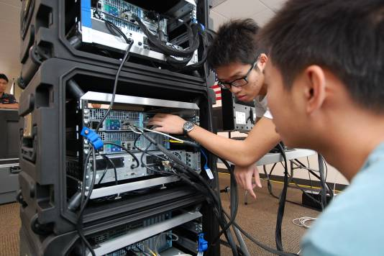
(四）地面導控站組裝
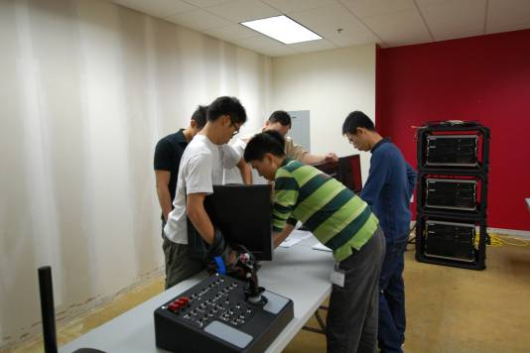
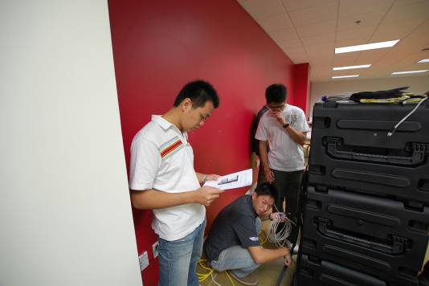
(五）地面導控站軟體更新
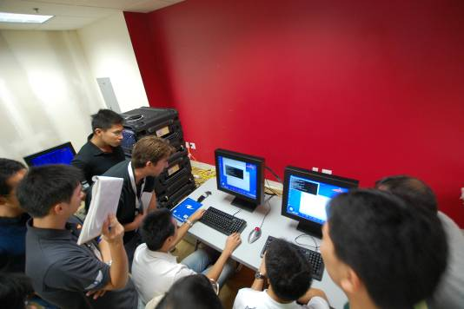
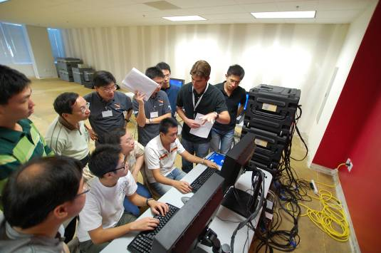
(六）拆裝引擎總成
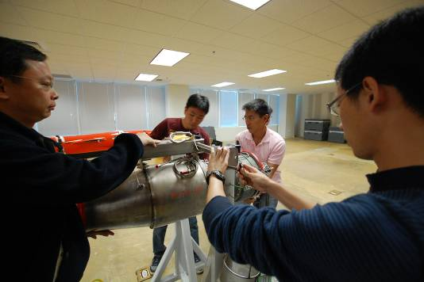
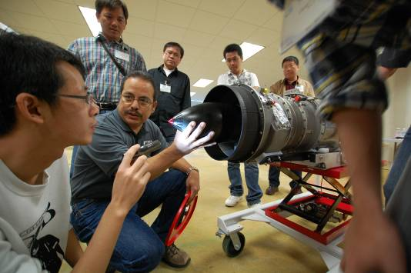
(七）安裝機翼量角器
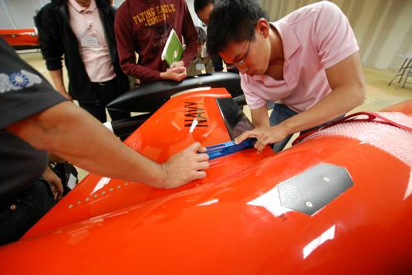
(八）講師James、講解靶機吊掛配重作業
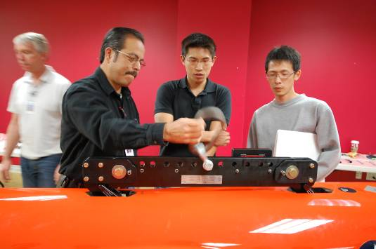
(九）安裝機翼
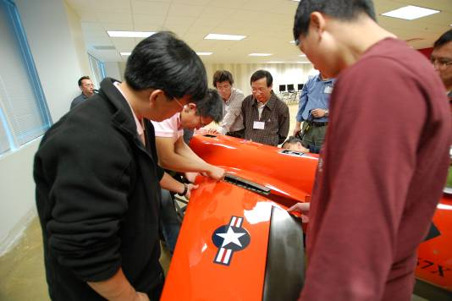
(十）講師James、講解加力器發射系統
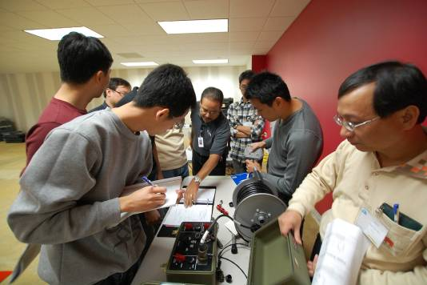
(十一）安裝靶機尾段機身
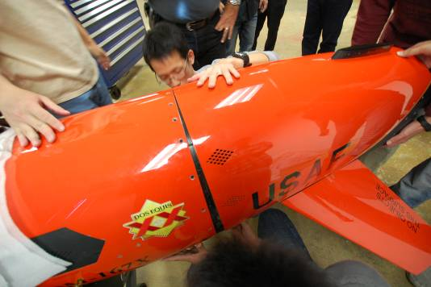
(十二）講師Kenneth、講解高度模擬器
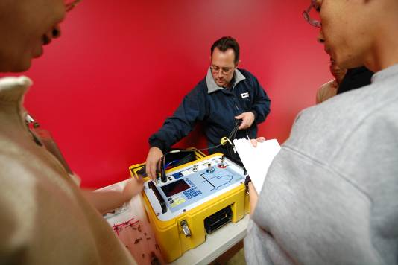
(十三）講師Doug、教導拆裝投擲架及拖靶
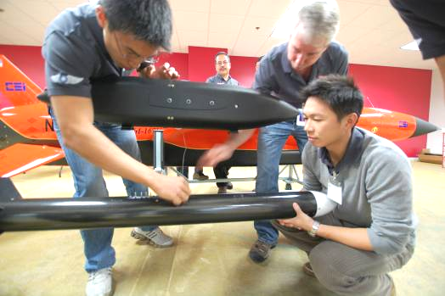
(十四）拆裝投擲架及拖靶
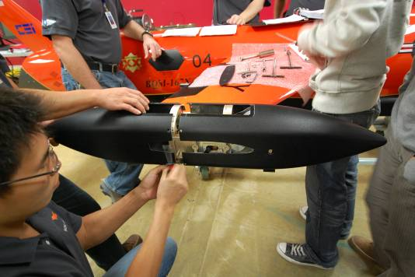
二、參考書目
(一）Training Manual-21-BQM167Xi-1 Flight Controller Manual(訓練用飛行手冊）。
(二）Training Manual-21-BQM167Xi-2 AIRCRAFT BUILD & MAINTENANCE PROCRDURES(訓練用組裝維修程序）。
(三）Training Manual-21-BQM167Xi-2-00GS-00-1 COMBINED GENERAL SYSTEMS AND EQUIPMENT MANUAL(訓練用通用系統及裝備手冊）。
(四）Training Manual-21-BQM167Xi-4 ILLUSTRATED PARTS BREAKDOWN WITH SUPPORT EQUIPMEN(訓練用支援裝備零附件拆解圖）。
(五）Training Manual-21-BQM167Xi-00WD-00-1 ORGANIZATIONAL MAINTENANCE WIRING DIAGRAMS(訓練用線路圖）。
(六）Training Manual-TURBOJET ENGINE TRI60-5+ MODEL 271(訓練用發動機技術手冊）。
(七）Training Manual-INTERNATIONAL TARGET TEST SET(訓練用靶機測試手冊）。
(八）Training Manual-PATS GCS SYSTEM SETUP AND INITIALIZATION(訓練用地面導控站技術手冊）。
三、廠家資料
(一）Composite Engineering, Inc.(CEi）
地址：5381 Douglas Blvd. Sacramento, California 95838
電話：(916）751-2832
傳真：(916）751-2805
網頁：http://www.compositeeng.com/
(二）長榮航太科技公司
地址：33758桃園縣大園鄉337桃園機場航站南路六號
電話：(03）351-9681
傳真：(03）393-1185
網頁：http://www.egat.com.tw/html/CH/home.htm

